Ziņa presei 29.03.2018.
Ciemos pie Suitiem
Suiti ir latviešu etniskā grupa - savdabīga katoļu „sala” luterticīgās Kurzemes centrā, kurai ir bagāta, gandrīz 400 gadus ilga vēsture. Reliģiskā atšķirība bija iemesls, kādēļ suiti noslēdzās savā novadā, radot un ilgstošā laika posmā saglabājot unikālas un bagātas tautas tradīcijas, kas šobrīd ir ietvertas UNESCO Pasaules Nemateriālā mantojuma sarakstā, kam nepieciešama neatliekama glābšana! Izpausmes, kas raksturo suitu nemateriālās kultūras mantojumu, ir tradicionālie svētki, tautas parašas, mutvārdu tradīcija, tradicionālās dziedāšanas un muzicēšanas prasmes, tradicionālā tautas tērpa darināšana un ēdiena gatavošanas tradīcijas.
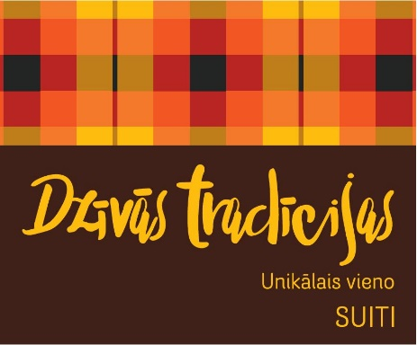
Projekta “Mazo etnisko kultūrtelpu attīstība un popularizēšana kā tūrisma galamērķis” ietvaros ir iekļauti četri etnisko kultūru reģioni – Suitu novads un Lībiešu krasts Latvijā, Setu zeme (Setomaa) un Kihnu sala Igaunijā. Visi šie reģioni ir īpaši un unikāli ar savu etnisko kultūru un vērtībām, un sauklis “Dzīvās tradīcijas: Unikālais vieno” apvieno visus četrus reģionus, izceļot to, ka katrā reģionā ikdienā tiek uzturētas vietējās unikālās tradīcijas.
Projekta ietvaros norisinās aktīvs darbs, lai Suitu novads un Lībiešu krasts kļūtu par atpazīstamiem tūrisma galamērķiem Latvijā, kuros saglabātas autentiskas un dzīvas šo abu etnisko kultūrtelpu vērtības.
Suitu novada iepazīšanai projekta "Mazo etnisko kultūrtelpu attīstība un popularizēšana kā tūrisma galamērķis" ietvaros kopā ar Alsungas, Kuldīgas un Ventspils novadu pašvaldībām esam izstrādājuši Suitu novada maršruta izdevumu – brošūru “Pa Suitu zemi”. Šī brošūra ir veidota, lai ceļotāji varētu iepazīt unikālas etniskās kultūras reģiona – Suitu novada - tradicionālos ēdienus, krāšņos tērpu rakstus, svētku tradīcijas un citas vērtības, kas šo reģionu padara tik unikālu un kura tradīcijas joprojām caurvij vietējo iedzīvotāju ikdienu.
Izdevums ir pieejams latviešu, angļu, krievu un igauņu valodās gan drukātā veidā, gan elektroniski: http://www.celotajs.lv/lv/p/view/PaSuituZemi2018
Suitu zemes maršruts ir atrodams arī www.celotajs.lv mājas lapas sadaļā “Ceļojumi”: http://www.celotajs.lv/lv/e/suiti

Kopā ar biedrību "Etniskās kultūras centrs "Suiti"" esam sagatavojuši Suitu stila grāmatu, kas iepazīstina ar Suitu kultūrtelpas vizuālo identitāti, kā arī sniedz informāciju par suitiem, viņu kultūrvēsturiskajām vērtībām un iezīmēm, tādējādi cildinot un saglabājot suitu kultūrvēsturisko mantojumu. Suitu stila grāmatu var izmantot visi, kas ikdienā uztur un daudzina suitu tradīcijas - tūrisma pakalpojumu sniedzēji, vietējās organizācijas u.tml. Brošūras informācija un logotips ir lietojams mārketinga un komunikācijas vajadzībām – tūrisma brošūrās, mājas lapās, uz suvenīriem u.c.
Suitu stila grāmata ir pieejama gan drukātā veidā, gan elektroniski: http://www.celotajs.lv/lv/p/view/StilaGramataSuiti

Suitu biedrības "Etniskās kultūras centrs "Suiti"" kontakti saziņai par Suitu stila grāmatu un citiem jautājumiem saistībā ar Suitu kultūrtelpu: Ziedulejas iela 1, Alsunga, Alsungas nov., EKC Suiti vadītāja Dace Martinova, tālr.: +371 29222103, e-pasts: dace.martinova@inbox.lv, mājas lapa: www.suitunovads.lv

Projekta ietvaros tapis kopīgs 2018. gada kalendārs, kur katrā mēnesī atzīmēti katra reģiona – gan Setu zemes un Kihnu salas Igaunijā, gan Suitu novada un Lībiešu krasta Latvijā – svētku dienas un notikumi. Kalendārs pieejams “Lauku ceļotāja” birojā - Rīgā, Kalnciema ielā 40., 3. stāvā.
Asnāte Ziemele,
Latvijas Lauku tūrisma asociācijas “Lauku ceļotājs” prezidente (tel. 29285756)

Projekts "Mazo etnisko kultūrtelpu attīstība un popularizēšana kā tūrisma galamērķis" tiek īstenots
Igaunijas-Latvijas Programmas no Eiropas Reģionālās attīstības fonda ietvaros.

Šī preses ziņa atspoguļo autora viedokli. Programmas vadošā iestāde neatbild par tajā ietvertās informācijas iespējamo izmantošanu.

